涉执房地产处置司法
估价报告

估价项目名称：李建宜与严淑琴、张培胜民间借贷纠纷一案涉及的位于黄梅县黄梅镇二环路（家装城）的一宗商住房地产价值评估

估价委托人：黄梅县人民法院

房地产估价机构：黄冈市海正房地产评估有限公司

注册房地产估价师：汪震超（注册号：4220040037）
张 杰（注册号：4220190036）

估价报告出具日期：二〇二一年三月五日

估价报告编号：黄海房估字【2021】第333号

【页眉_产权人】
【页眉_共有权人1】

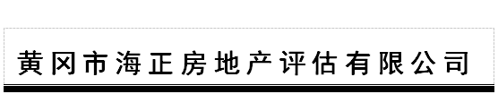
 | 公司总部地址： | 黄州区西湖二路56号黄冈房地产大楼二楼 | 0713-8693126
 | 公司分部地址： | 红安县沿河路金沙世纪城侧街113号 | 0713-3851288
 |  | 黄梅县迎宾大道640号（房产局斜对面） | 0713-3367698
 |  | 麻城市金桥大道126号 | 13227396068
 |  | 武穴市刊江大道59号兴雨科技大楼406室 | 18671652282
 |  | 英山县温泉镇莲花小区 | 15171351678
 |  | 浠水县清泉镇经济开发区重阳阁路10号 | 15327485138
 |  | 罗田县凤山镇发展大道9号 | 15997365186
 |  | 蕲春县漕河大道38号（房管局院内） | 0713-7235131

黄海房估字【2021】第333号

致估价委托人函

黄梅县人民法院:
受贵法院2021年01月28日委托，我公司估价人员于2021年02月03日对估价对象进行了现场查勘，并分析、估算出估价对象房地产价值，现函告如下：
估价对象：根据委托方提供的相关资料及介绍，本次评估对象为严淑琴所有的位于黄梅县黄梅镇二环路（家装城）的商住房地产，评估范围包括房屋所有权、国有土地使用权及室内装修。详见下表：
房地产权利人 | 位置 | 房屋所有权证 | 国有土地使用证 | 建成年份（年） | 证载用途 | 现状用途 | 证载建筑面积（㎡） | 土地使用权面积（㎡） | 土地出让终止日期 | 装修状况
严淑琴 | 黄梅县黄梅镇二环路（家装城） | 1214896号 | 黄梅国用（2007）第013807329号 | 2005 | 综合/商住用地 | 商住 | 430.22 | 145.23 | 至2057年11月20日止 | 精装修
估价目的：为人民法院确定财产处置参考价提供参考依据。
价值时点：2021年02月03日。
价值类型：此次评估的价值类型为房地产市场价值。
估价结果：估价人员根据特定的估价目的，遵循公认的估价原则，按照严谨的估价程序，选用市场比较法、收益法，在对影响估价对象价值因素进行综合分析的基础上，通过测算和判断确定估价对象在价值时点满足本次估价的全部假设与限制条件下估价结果为RMB240.2万元，大写金额（人民币）：贰佰肆拾万贰仟元整。评估单价为5584元/㎡。详见下表：
房地产权利人 | 建筑  面积（㎡） | 土地使用权面积（㎡） | 证载用途 | 现状用途 | 建成年份（年） | 单价  （元/㎡） | 总价  （万元）
严淑琴 | 430.22 | 145.23 | 综合/  商住用地 | 商住 | 2005 | 5584 | 240.2

使用本报告注意事项：
1、本估价报告仅为人民法院确定财产处置参考价提供参考依据，不作其他用途。
2、委托方必须完整使用本报告，对仅使用报告中的部分内容或片面使用而导致的损失，本估价机构不承担责任。
3、本估价报告有效期至2022年03月04日止，报告使用人必须在有效期内使用，在估价结果有效期内，评估对象状况或者房地产市场发生明显变化的，评估结果应当进行相应调整。
4、财产拍卖（或者变卖）日期与评估报告载明的价值时点不一致的，评估对象状况或者房地产市场状况的变化会对估价结果产生影响。
5、委托人或者评估报告使用人应当按照法律规定和评估报告载明的使用范围使用评估报告，违反该规定使用评估报告的，本机构和注册房地产估价师依法不承担责任。
6、本报告估价结果不等同于估价对象处置可实现的成交价，不应被认为是对估价对象处置成交价的保证。
7、委托方若对估价报告结果有疑问，可以向本公司查询。若对本估价报告有异议的，可在收到本估价报告5日内向估价机构咨询或书面申请复估，或在签收本估价报告15日内向本市房地产估价师协会专家委员会申请鉴定。
8、本报告的最终解释权归黄冈市海正房地产评估有限公司所有。
特此奉达！
法定代表人：
二〇二一年三月五日
目 录

估价师声明 6
估价的假设和限制条件 7
估价结果报告 10
一、 估价委托人 10
二、 估价方 10
三、 估价目的 10
四、 估价对象 10
五、 价值时点 13
六、 价值类型 13
七、 估价原则 14
八、 估价依据 15
九、 估价方法 16
十、 估价结果 17
十一、 注册房地产估价师 17
十二、 实地查勘期 18
十三、 估价作业期 18
十四、 估价报告应用的有效期 18
房地产估价技术报告 19
（仅供估价机构存档和有关管理部门查阅，不向报告使用人提供）
附 件 44
- 估价对象区位示意图
- 估价对象现场查勘照片
- 《房屋所有权证》（复印件）
- 《国有土地使用证》（复印件）
- 鉴定委托书【（2021）鄂1127技委字第013号】
- 湖北省黄梅县人民法院执行裁定书【（2020）鄂1127执1451号】
- 湖北省黄梅县人民法院执行裁定书【（2020）鄂1127执1451号之三】
- 湖北省黄梅县人民法院民事调解书【（2020）鄂1127民初1100号】
- 估价机构营业执照（复印件）
- 估价机构资质证书（复印件）
- 房地产估价师注册证书（复印件）

估价师声明

我们郑重声明：
1、注册房地产估价师在估价报告中对事实的说明是真实和准确的，没有虚假记载、误导性陈述和重大遗漏。
2、估价报告中的分析、意见和结论是注册房地产估价师独立、客观、公正的专业分析、意见和结论，但受到估价报告中已说明的估价假设和限制条件的限制。
3、注册房地产估价师与估价报告中的估价对象没有现实或潜在的利益，与估价委托人及估价利害关系人没有利害关系。
4、注册房地产估价师对估价报告中的估价对象、估价委托人及估价利害关系人没有偏见。
5、我们依照中华人民共和国国家标准《房地产估价规范》、《房地产估价基本术语标准》以及与估价目的相应的房地产估价专项标准进行分析，形成意见和结论，撰写估价报告。
6、注册房地产估价师张杰和汪震超于2021年02月03日对估价报告中的估价对象进行了实地查勘，我们对估价对象的查勘仅限于其外观和使用情况，对被遮盖、未暴露的及难以接触到的部分，依据估价委托人提供的资料进行评估。
7、没有外部专家和单位对本估价报告提供重要专业帮助。
8、本估价报告依据了委托方提供相关资料，委托方应对资料的真实性、合法性、完整性、准确性和有效性负责。因资料失实造成评估结果有误差的，估价机构和估价人员不承担相应责任。
姓 名 | 注册号 | 签 名 | 签名日期
汪震超 | 4220040037
张 杰 | 4220190036

估价的假设和限制条件

一、一般假设
- 注册房地产估价师对委托方提供的估价对象相关资料复印件内容进行了审慎的检查但未予核实。在无理由怀疑其合法性、真实性、准确性和完整性的情况下，假设利害关系人提供的资料是合法、真实、准确和完整的。
- 注册房地产估价师已对房屋安全、环境污染等影响估价对象价值的重大因素给予了关注，在无理由怀疑估价对象存在安全隐患且无相应的专业机构进行鉴定、检测的情况下，假定估价对象能正常安全使用。
- 估价对象房屋建筑面积为430.22平方米，数据来源于委托方提供的《房屋所有权证》复印件上注明的面积，仅作为本次估价之依据，并以此为估价的前提条件。
- 估价对象土地使用权面积为145.23平方米，出让终止日期为2057年11月20日，地类用途为商住用地，来源于委托方提供的《国有土地使用证》复印件上注明的信息，仅作为本次估价之依据，并以此为估价的前提条件。
- 估价对象房屋证载层数为三层，根据实地查勘，实际层数为四层，其中第四层为混合结构（前半部分为砖砌外墙，坡形屋面，檐高1.2米，脊高3.2米；后半部分为露台），未登记在《房屋所有权证书》之内。由于该部分难以单独分割利用，应与处置对象一同处置，本次评估最终测算结果已考虑第四层对估价对象价值的影响，其价值包含在评估总价值内。
- 估价对象登记用途为综合用房和商住用地，现状用途为商住房地产。本次评估假设估价对象能够按照现状用途继续使用，并以此为估价的前提条件。
- 根据估价目的，假设估价对象处于以下市场状况：
①适当营销，即估价对象以适当的方式在市场上进行了展示，展示的时间长短可能随市场状况而变化，但足以使估价对象引起一定数量的潜在买者的注意；
②熟悉情况，即买方和卖方都了解估价对象并熟悉市场行情，买方不是盲目的购买，卖方不是盲目的出售；
③谨慎行事，即买方和卖方都是冷静、理性、谨慎的，没有感情用事；
④不受强迫，即买方和卖方都是出于自发需要进行估价对象交易的，买方不是急于购买（不是非买不可），卖方不是急于出售（不是非卖不可），同时买方不是被迫的从特定的卖方那里购买估价对象，卖方不是被迫的将估价对象卖给特定的买方；
⑤公平交易，即买方和买方都是出于自己利益的需要进行的估价对象交易，没有诸如亲友之间、母子公司之间、业主与租户之间等特殊或特别的关系，不是关联交易。
- 任何有关估价对象运作方式等符合国家和地方法律、法规。
- 在价值时点估价对象通过合法方式取得，产权关系清晰、合法，无所有权和使用权异议。同时未对外投资入股、转让，未发生任何产权转移行为。
- 在估价过程中，我们假定该物业的所有权人能在公开市场上出售该物业，且不包含所有权人凭借递延条件合约、售后租回、合作经营、管理协议等附加条件以抬高该物业权益价值的情况，也不存在任何留置权和要求权。
- 委托方未对估价对象进行任何方式的销售或者出租，本次估价是以估价对象未有任何方式的销售、未与任何一方签署针对于估价对象的无限期或影响估价对象价值的租赁协议为假设前提。
二、未定事项假设
估价对象《房屋所有权证》未记载房屋建成年份，根据房地产估价师现场问询当事人，房屋建成年份为2005年，本次评估以实际调查结果为准，并以此为估价的前提条件。
三、背离事实假设
无背离事实假设。
四、不相一致假设
无不相一致假设。
五、依据不足假设
委托方所提供的《房屋所有权证》、《国有土地使用证》等资料均为复印件，未提供原件。我们进行了审慎的检查但未与原件核实，在无理由怀疑其真实的情况下，假设委托方提供的资料是真实的且与原件一致。
六、估价报告使用限制
1、本报告受估价的假设前提限制，若发现并证实假设与事实不符合、假设依据与事实不符合或产生变化时，本报告无效或作相应调整。
2、本报告对估价对象市场价格的把握，仅对于价值时点市场状况及估价对象的现状而言，使用者在运用本报告的结果时应予以充分考虑。
3、本次估价结果未考虑国家宏观经济政策发生重大变化以及遇有自然力和其他不可抗力对估价结论的影响。
4、本估价报告仅为人民法院确定财产处置参考价提供参考依据，不作其他用途。
5、本估价报告的有效期自出具估价报告之日起为一年。在有效期内实现估价目的时，可以以本报告及估价结果的应用日期与估价结果作为衡量估价对象价值的参考依据，超过有效期范围，须重新进行估价（当房地产市场状况或房地产政策法规发生重大变化和调整时，该有效期应相应调整）。
6、本报告的最终解释权由黄冈市海正房地产评估有限公司所有。
【页眉_估价地址】【页眉_房屋所有权人

估价结果报告

- 估价委托人
- 委托人名称：黄梅县人民法院
- 地址：黄梅县晋梅大道
- 估价方
- 机构名称：黄冈市海正房地产评估有限公司
- 法定代表人：付险峰
- 工商注册号：91421100730853961B
- 机构地址：黄州区西湖二路56号黄冈房地产二楼
- 房地产估价机构等级：贰级
- 房地产估价证书编号：鄂建房估证字第43号
- 土地估价机构备案编号：2017420007
- 执业范围：执业范围不受限
- 联系人：汪震超
- 联系电话：0713-8693126、15307250966
- 估价目的
本次估价目的是为人民法院确定财产处置参考价提供参考依据。
- 估价对象
  - 估价对象范围的确定
根据委托方提供的相关资料及介绍，本次评估对象为严淑琴所有的位于黄梅县黄梅镇二环路（家装城）的商住房地产，评估范围包括房屋所有权、国有土地使用权及室内装修。详见下表：
房地产权利人 | 位置 | 房屋所有权证 | 国有土地使用证 | 建成年份（年） | 证载用途 | 现状用途 | 证载建筑面积（㎡） | 土地使用权面积（㎡） | 土地出让终止日期 | 装修状况
严淑琴 | 黄梅县黄梅镇二环路（家装城） | 1214896号 | 黄梅国用（2007）第013807329号 | 2005 | 综合/商住用地 | 商住 | 430.22 | 145.23 | 至2057年11月20日止 | 精装修

  - 估价对象区位状况
1、位置及四至
估价对象位于黄梅县黄梅镇二环路（家装城），所在商住楼东北面临二环路，东南面临通道，西南、西北面临临街商住楼，西南面临通道且靠近住宅区，四至清晰。
2、外部配套设施
      - 、城市基础设施状况
估价对象所处区域为黄梅县城建成熟区，城市基础设施完善，配套状况已达“六通一平”，即道路、供水、供电、排水、通讯、燃气等基础设施完善，能满足周边居民的正常生活经营需要。
      - 、公共服务设施状况
估价对象所处的区域为黄梅县城建成熟区，以估价对象1000米为半径分布有中百仓储、好又多超市、邮政银行、黄梅农商行、黄梅县妇幼保健院、黄梅县第三小学、晋梅中学、中石油加油站等公共生活服务设施，配套设施齐全，能够满足业主日常生活经营需求。
3、交通条件
估价对象东北面临街二环路。二环路为黄梅县城区混合型次干道，该道路自东向西分别与人民大道、迎宾大道相接，道路条件较好，可及性强，对外交通便利，交通状况总体较好。
4、周边环境和景观
估价对象所在区域内无特殊景观，周边无污染性工业企业，空气质量、卫生条件均较好；估价对象一面临路，噪声影响较大，声环境较差；故周边环境总体一般。
5、商业繁华度
估价对象位于二环路西南侧，所处位置为鄂东建材城，区域内建材类商业密集，商业门类较为单一但聚集度较高；所临道路过往人车流量较大，常住人口、流动人口均较密集；属于黄梅县城区商业繁华度较高的区域。
综上所述，估价对象作为商住房地产，地理位置较好，所在区域内基础设施、公共服务设施较完善，交通条件较好，周边环境一般，商业繁华度较高，均对估价对象的价格有一定的影响。
  - 估价对象实物状况
本次估价对象为位于黄梅县黄梅镇二环路（家装城）的一宗商住房地产，实物状况如下：
（1）土地实物状况
估价对象土地实物状况一览表
用途 | 商住用地
面积 | 145.23平方米
四至 | 东北面临二环路，东南面临通道，西南、西北面临临街商住楼，西南面临通道且靠近住宅区，四至清晰
土地使用期限 | 土地出让终止日期为2057-11-20，至价值时点土地使用权剩余36.8年
形状 | 所在宗地形状较规则
地形、地势及工程地质 | 宗地地形平坦，与相临道路无高差，无影响建筑物修建的不良地势、地质和水文状况，具有足够的承载力。
开发程度 | 宗地内开发程度“六通一平”(通上水、通下水、通电、通路、通讯、通气及场地平整)
土地利用状况 | 宗地内已建成商住综合用房
基础设施完备程度 | 市政供电、供气、自来水进水管、排污管与城市管网相连，完备度较高。
（2）建筑物实物状况
估价对象建筑物实物状况一览表
建筑物用途 |  | 一二楼商业，三楼住宅。四楼储物间
建筑物基本情况 | 建成年份 | 2005年
 | 建筑面积 | 一二三楼证载430.22平方米，第四层未登记
 | 层数 | 证载三层，实际四层
 | 建筑结构 | 混合
 | 层高 | 约3.3米
 | 垂直交通 | 一二楼建有内部专用楼梯，三四楼通过外部公用楼梯上下
 | 主朝向 | 东北
 | 设施、设备 | 水、电、视、讯、宽带均已安装。
 | 停车位 | 地上
 | 空间布局 | 平层
 | 通风采光 | 较好
 | 利用现状 | 一二楼商业营业中，三楼住宅自住，四楼作为储物间
装修状况 | 外墙刷白色防水涂料；入户门为玻璃地弹门，室内为套装门，安铝合金窗；水电均为暗线布置。  一二楼商业：室内地面贴地砖，内墙面刷乳胶漆、贴墙砖墙布，天棚做石膏板吊顶；商业装修风格，设有展台、橱柜等经营设施，精装修，保养良好。  三楼住宅：室内地面贴地砖、复合地板，内墙面刷乳胶漆、贴墙布，厨房、卫生间处贴墙砖，天棚做石膏板造型吊顶，厨房、卫生间设施设备安装齐全；精装修，保养良好。  四楼：地面贴地砖，墙面刷乳胶漆，简单装修，保养较好。  （装修状况详见附件二：估价对象现场查勘照片）
建筑物完损状况 | 地基及墙面 | 地基无不均匀下降，墙面无裂缝现象
 | 主体结构 | 设计使用年期为50年，已使用约15年，尚未发现主体结构受损，内外墙无裂缝，楼地面平整，楼板未见漏水现象
 | 配套设施设备 | 估价对象设备使用正常，房屋门窗无破损，水电管线通畅
 | 装修装饰 | 保养良好
 | 完损状况 | 总体完好
物业状况 |  | 无
  - 估价对象权属状况
根据委托方提供的《房屋所有权证》（1214896号）及《国有土地使用证》（黄梅国用（2007）第013807329号），估价对象房屋用途为综合，建筑面积为430.22平方米，其中分摊建筑面积为32.14平方米，房屋结构为混合结构，房总层数为3层（实际4层）；土地权利性质为国有出让，用途为商住用地，分摊土地面积为145.23平方米，使用期限至2057年11月20日止，剩余36.8年。
- 价值时点
二〇二一年二月三日，此价值时点是估价人员对估价对象进行实地查勘之日。
- 价值类型
本次估价价值定义为房地产市场价值。
市场价值：在公开市场上最可能形成的价格。公开市场指在该市场上交易双方进行交易的目的在于最大限度地追求经济效益，并掌握必要的市场信息，有效充裕的时间进行交易，对交易对象具有必要的专业知识，交易条件公开并不具有排它性。
1、用途：估价对象证载用途为综合，现状用途为商住；本次按商住房地产的特性进行评估。
2、权利状况：严淑琴拥有估价对象的房屋所有权和国有出让商住用地使用权，至价值时点估价对象土地使用权剩余36.8年。
3、开发利用程度：宗地内开发程度“六通一平”（通上水、通下水、通电、通路、通讯、通气及场地平整）。
4、建筑物结构：混合。
- 估价原则
本次估价应遵循以下估价原则：
1、独立、客观、公正原则
独立、客观、公正原则是房地产估价的最高行为准则。独立原则要求估价机构本身应当是一个不依赖他人、不受他人束缚的独立机构；要求估价机构和估价人员与估价对象及相关当事人没有利害关系；要求估价机构和估价人员在估价中不应受外部因素的影响，不屈从于外部压力，完全凭借自己的专业知识、经验和良心进行估价。所谓客观，是要求估价机构和估价人员不带着自己的好恶、情感和偏见，完全从实际出发，按照事物的本来面目去估价。所谓公正，是要求估价机构和估价人员在估价中应公平、正直，不偏袒任何一方。因此，遵循独立、客观、公正原则的核心，是估价机构和估价人员应站在中立的立场上，评估出一个对各方当事人来说都是公平合理的价值。
2、合法原则：
即必须以估价对象的合法使用、合法交易或合法处分为前提进行。所谓合法，是指符合国家的法律、法规和当地政府的有关规定。一是要求在估价时必须确认估价对象具有合法产权。二是要求在估价时所涉及的估价对象用途必须是合法的。三是要求在估价中如果涉及估价对象的交易或处分方式时，该交易或处分方式必须是合法的。
3、最高最佳使用原则
最高最佳使用是指法律上许可、技术上可能、经济上可行，经过充分合理的论证，能使估价对象的价值达到最大的一种最可能的使用，具体包括3个方面：（1）最佳用途；（2）最佳规模；（3）最佳集约度。房地产具有用途的多样性，不同的利用方式能为权利人带来不同收益量，且房地产权利人都期望从其所占有房地产上获得更多的收益，并以能满足这一目的为确定房地产利用方式的依据，所以房地产价格是该房地产的效用最有效发挥为前提。
本次评估对象证载用途为综合，现状用途为商住；根据合法原则及最高最佳利用原则，本次评估按照商住房地产的特性进行评估。
4、房地产替代性原则
市场竞争规律表明，多种效用相同或相似的商品在同一市场中竞争，通常是价格低者取胜，这是因为，在比较的基础上选择物美价廉的商品是每一个理智消费者的必然行为。这种市场选择的结果，必然促使效用相同或相近的商品在价格上趋同（含租赁价格），这就是市场替代原则的具体体现。为此在房地产评估中，可以依据这一原则，选择具有较大可比性的市场交易实例，从各方面进行相似性的比较与修正，从而确定评估对象的客观、合理价格。
5、价值时点原则：
价值时点原则强调的是估价结论具有很强的时间相关性和时效性。估价结论首先具有很强的时间相关性，这主要是考虑到资金的时间价值，在不同的时间点上发生的现金流量对其价值影响是不同的。所以在房地产估价时统一规定：如果一些款项的发生时点与价值时点不一致，应当折算为价值时点的现值。估价结论同时具有很强的时效性，这主要是考虑到房地产市场价格的波动，同一估价对象在不同时点会具有不同的市场价格。
- 估价依据
  - 本次估价所依据的有关法律、法规和部门规章：
1、《中华人民共和国物权法》（中华人民共和国主席令第62 号）；
2、《中华人民共和国城市房地产管理法》(2007年修正)(中华人民共和国主席令第72号)；
3、《中华人民共和国土地管理法》（2004年修正）（中华人民共和国主席令第28号）；
4、《中华人民共和国担保法》（中华人民共和国主席令第50号）；
  - 本次估价采用的技术标准和规范类文件：
1、中华人民共和国国家标准GB/T50291-2015《房地产估价规范》；
2、中华人民共和国国家标准GB/T50419.29-2013《房地产估价基本术语标准》；
  - 委托方提供的有关资料：
- 《鉴定委托书》
【（2021）鄂1127技委字第013号】；
- 《湖北省黄梅县人民法院执行裁定书》
【（2020）鄂1127执1451号】；
- 《湖北省黄梅县人民法院执行裁定书》
【（2020）鄂1127执1451号之三】；
- 《湖北省黄梅县人民法院民事调解书》
【（2020）鄂1127民初1100号】；
- 《房屋所有权证》；
- 《国有土地使用证》；
- 委托方提供的其他相关资料；
  - 本公司搜集掌握的有关资料和估价人员现场查勘记录：
1、估价人员现场查勘记录；
2、估价对象现场查勘照片；
3、评估人员现场查勘、调查所获取资料及市场收集的资料；
4、评估机构收集的国家有关部门发布的统计资料，以及评估机构收集的有关询价资料和参数资料等。
- 估价方法
（一）估价方法定义及确定的原则
房地产评估的常用方法有比较法、收益法、成本法，假设开发法等，估价方法选用应按照《房地产估价规范》（GB/T50291-2015）要求，根据当地房地产市场发育情况，结合估价对象的具体特点以及估价目的等，选择适宜的估价方法。
比较法的定义为：是指根据替代原则，选取在同一市场供需圈内近期发生的、具有可比性的一定数量的可比实例，将它们与估价对象进行比较，根据其间的差异对可比实例成交价格进行处理后得到估价对象价值或价格的方法。在房地产市场比较发达的情况下，是一种说服力强、适用范围广的估价方法。同类房地产有较多交易的，应选用比较法；
收益法的定义为：是指预测估价对象的未来收益，利用报酬率或资本化率、收益乘数将未来收益转换为价值得到估价对象价值或价格的方法。适用于有收益或有潜在收益的房地产的估价。收益性房地产，应选用收益法。
假设开发法的定义为：是指求得估价对象后续开发的必要支出及折现率或后续开发的必要支出及应得利润和开发完成后的价值，将开发完成后的价值和后续开发的必要支出折现到价值时点后相减，或将开发完成后的价值减去后续开发的必要支出及应得利润得到估价对象价值或价格的方法。具有开发或再开发潜力，且开发完成后的价值可采用除成本法以外的方法预测或测算的房地产，应选用假设开发法。
成本法定义为：是指测算估价对象在价值时点的重置成本和折旧，将重置成本减去折旧得到估价对象价值或价格的方法。在无市场依据或市场依据不充分而不宜采用比较法、收益法、假设开发法进行估价的情况下，可采用成本法作为主要的估价方法。作为独立项目或假设可作为独立项目进行重新开发建设的房地产，应选用成本法。
（二）本次估价选用的方法
估价对象作为商住房地产，在估价对象区域内房地产市场上类似房地产交易市场活跃，交易案例较多且易于收集，市场依据充分，故宜选用市场法评估；而估价对象可用于出租，存在潜在租金收益，故可选择收益法评估。
- 估价结果
估价人员根据特定的估价目的，遵循公认的估价原则，按照严谨的估价程序，选用市场比较法、收益法，在对影响估价对象价值因素进行综合分析的基础上，通过测算和判断确定估价对象在价值时点满足本次估价的全部假设与限制条件下估价结果为RMB240.2万元，大写金额（人民币）：贰佰肆拾万贰仟元整。评估单价为5584元/㎡。详见下表：
房地产权利人 | 建筑  面积（㎡） | 土地使用权面积（㎡） | 证载用途 | 现状用途 | 建成年份（年） | 单价  （元/㎡） | 总价  （万元）
严淑琴 | 430.22 | 145.23 | 综合/  商住用地 | 商住 | 2005 | 5584 | 240.2

- 注册房地产估价师
姓 名 | 注册号 | 签 名
汪震超 | 4220040037
张 杰 | 4220190036
- 实地查勘期
估价人员于二〇二一年二月三日进入估价对象现场并完成实地查勘。
- 估价作业期
二〇二一年一月二十八日至二〇二一年三月五日。
- 估价报告应用的有效期
1、本报告所确定的房地产价格，即该房地产的客观合理价格，是在公开市场条件下，在本次估价目的的特定条件下形成或者成立的正常价格，只能用于与估价目的相符的用途，不对其他用途和目的负责。
2、本估价报告自出具之日（2021年03月05日）起生效。
3、本报告书的应用有效期自完成日期起壹年，即从2021年03月05日起至2022年03月04日止。当房地产市场价格或房地产政策法规发生重大变化和调整时，该有效期应相应调减。

附 件

一、估价对象区位示意图
二、估价对象现场查勘照片
三、《鉴定委托书》
四、《湖北省黄梅县人民法院执行裁定书》（复印件）
五、《湖北省黄梅县人民法院执行裁定书》（复印件）
六、《湖北省黄梅县人民法院民事调解书》（复印件）
七、《房屋所有权证》（复印件）
八、《国有土地使用证》（复印件）
九、估价机构营业执照（复印件）
十、估价机构资质证书（复印件）
十一、房地产估价师注册证（复印件）

一、估价对象区位示意图
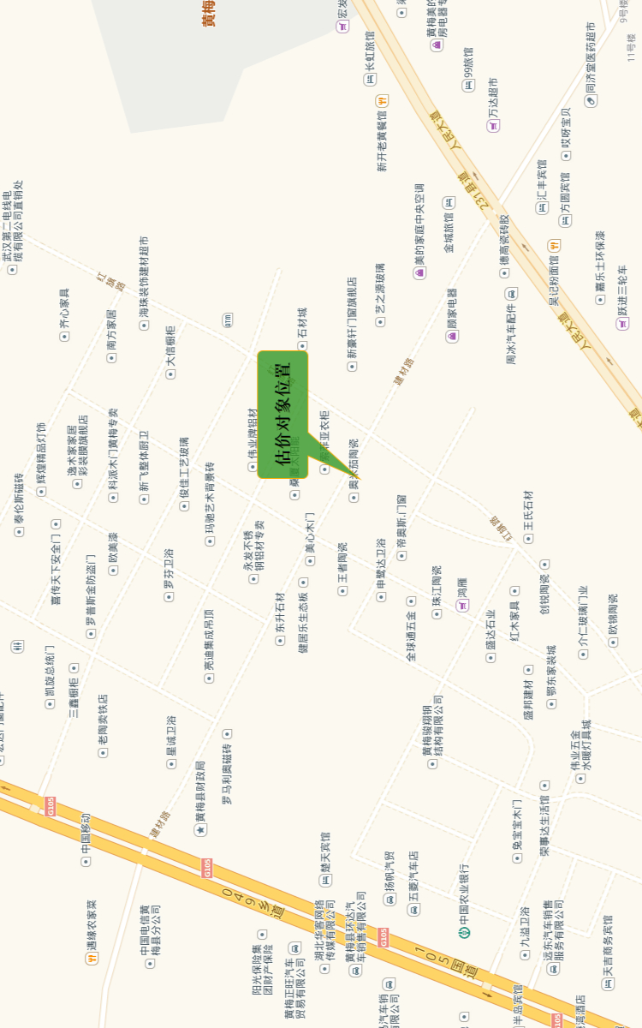
二、估价对象现场查勘照片
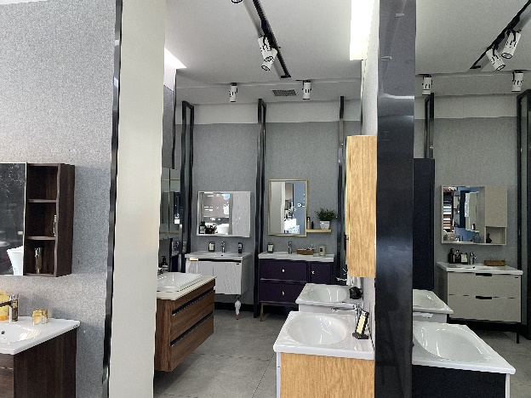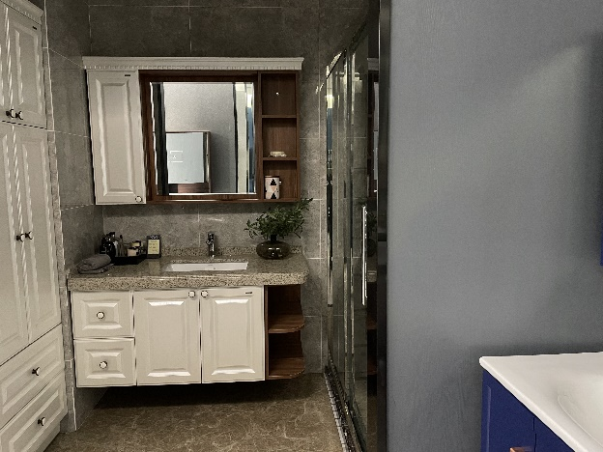
一楼商业 一楼商业
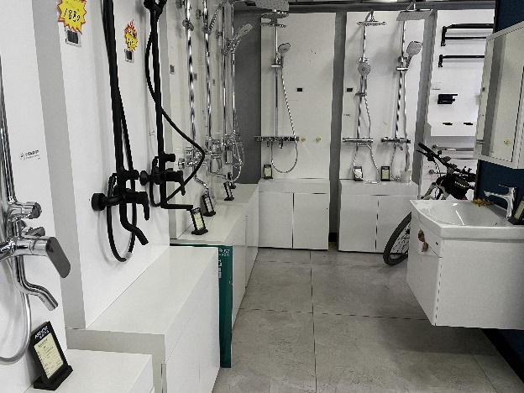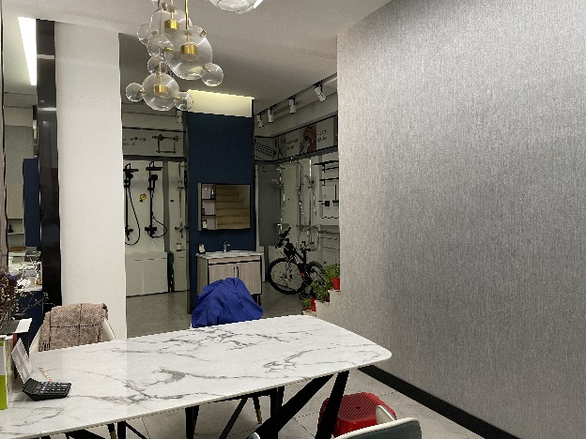
一楼商业 一楼商业
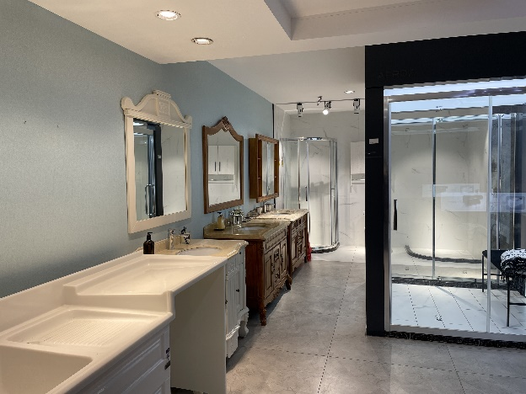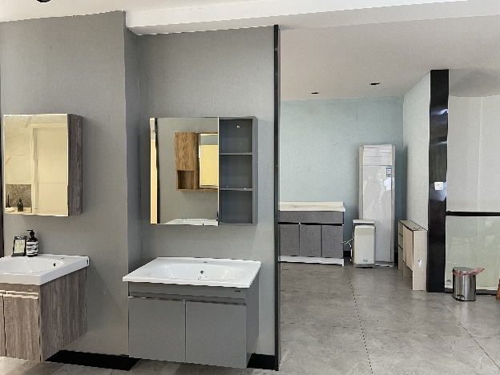
二楼商业 二楼商业
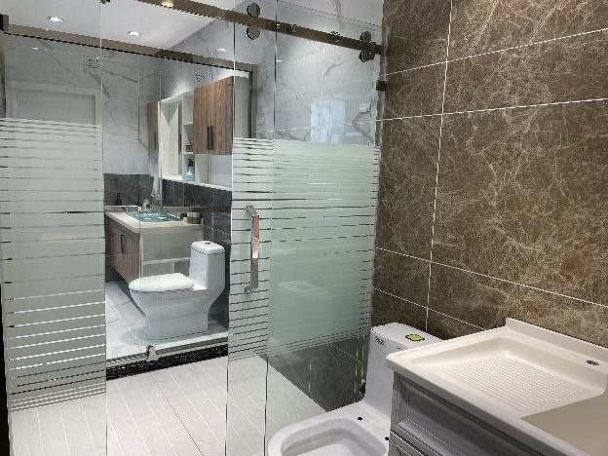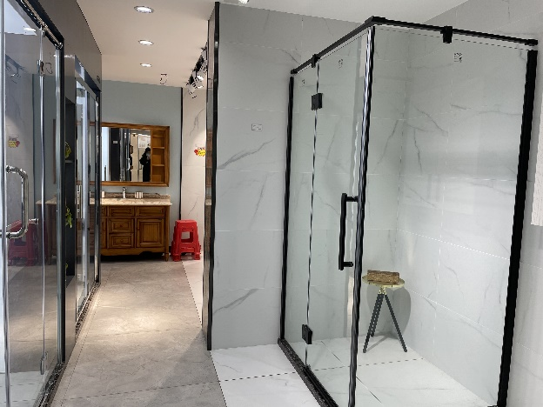
二楼商业 二楼商业
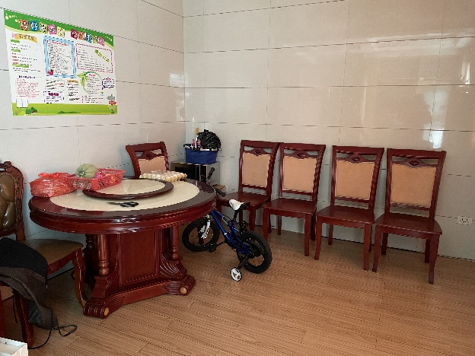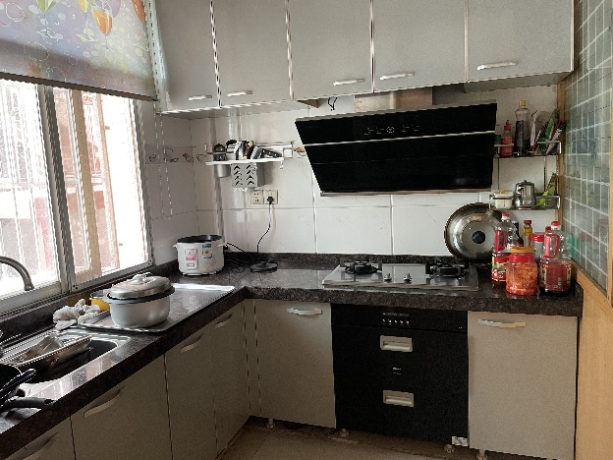
三楼住宅 三楼住宅
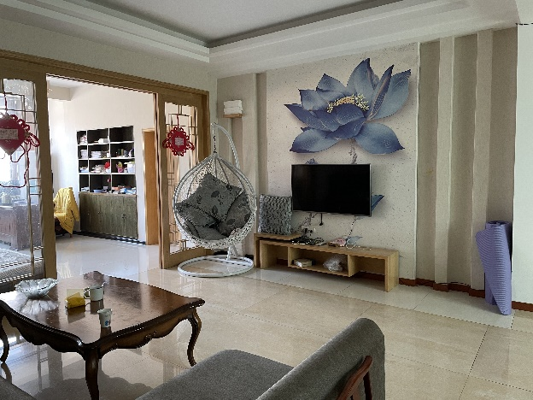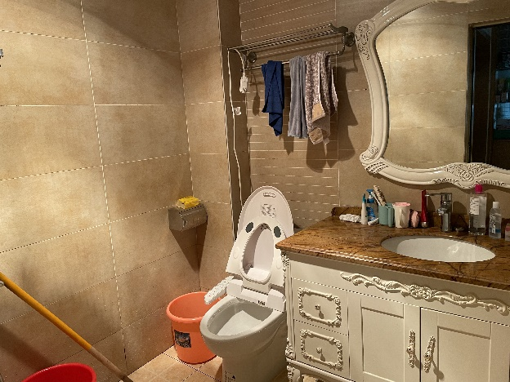
三楼住宅 三楼住宅
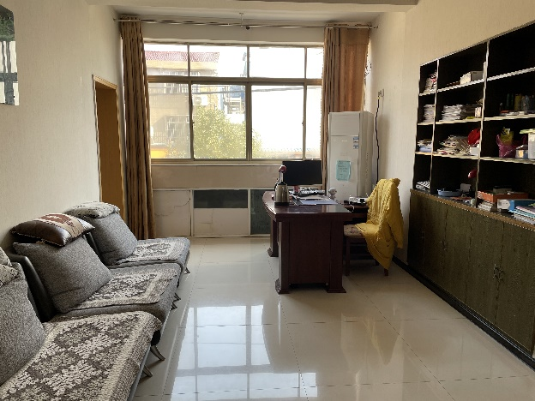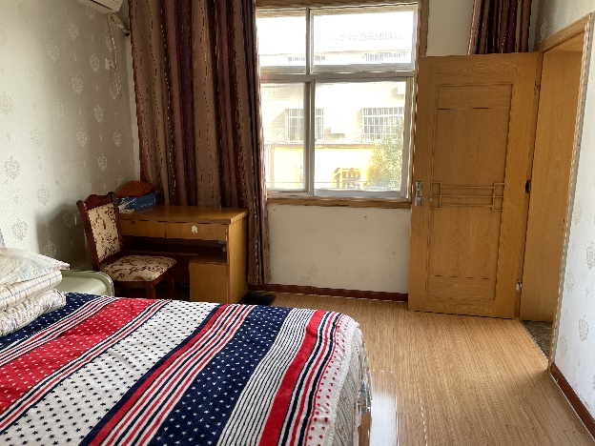
三楼住宅 三楼住宅
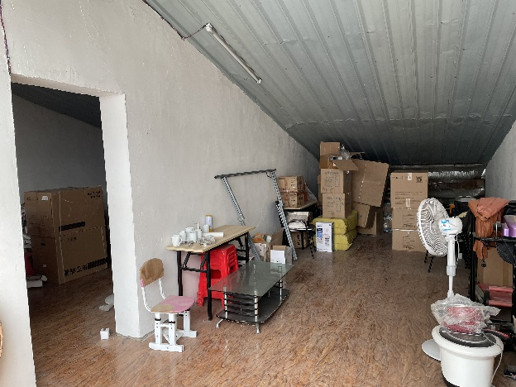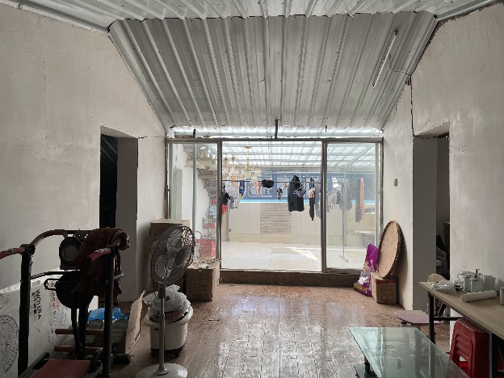
四楼储物间 四楼储物间

三、《鉴定委托书》【（2021）鄂1127技委字第013号】
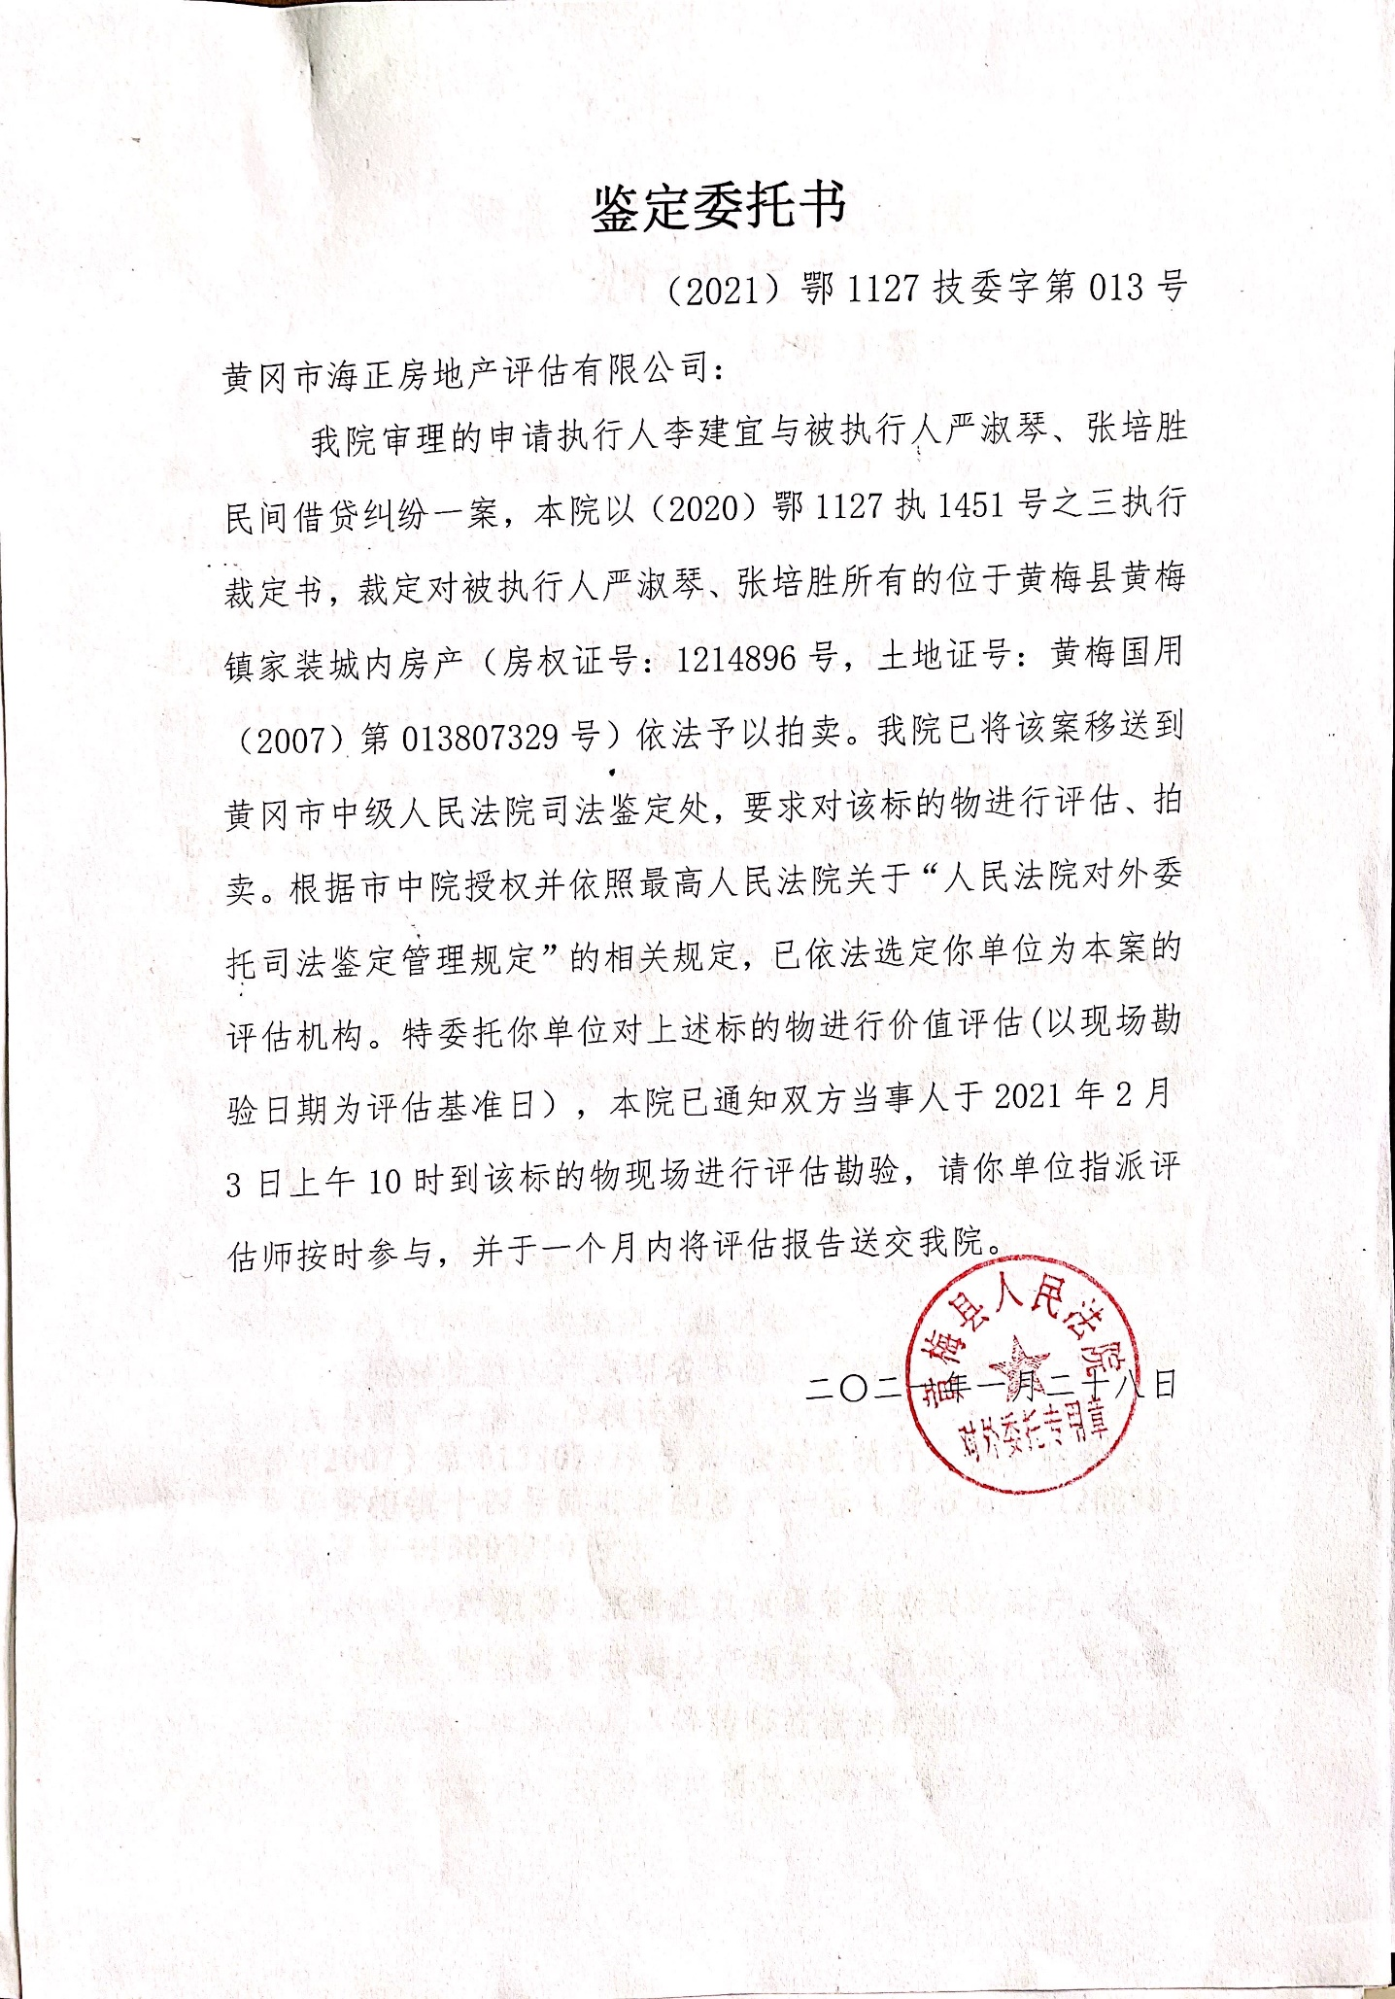
四、《湖北省黄梅县人民法院执行裁定书》【（2020）鄂1127执1451号】
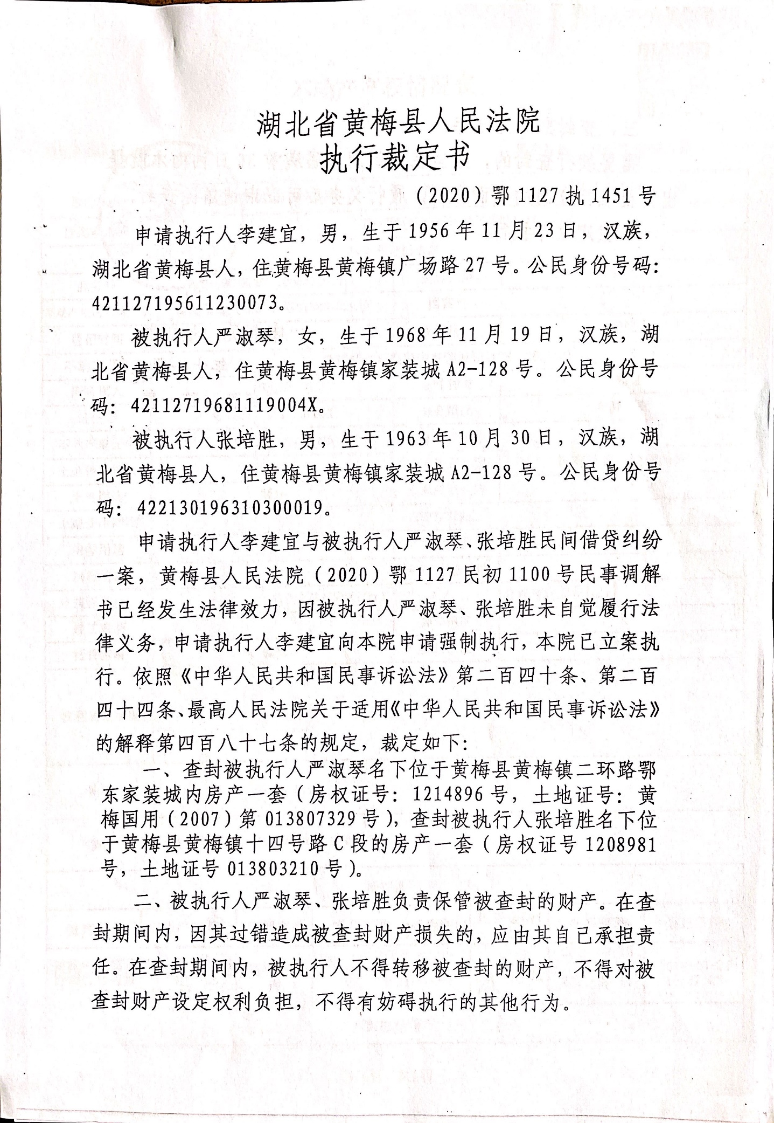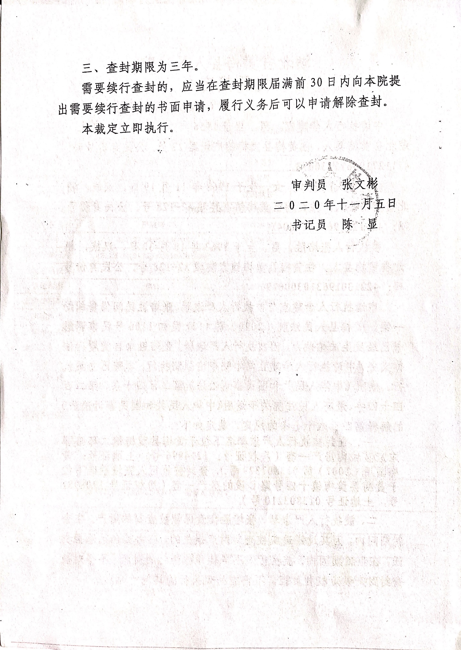

五、《湖北省黄梅县人民法院执行裁定书》【（2020）鄂1127执1451号之三】
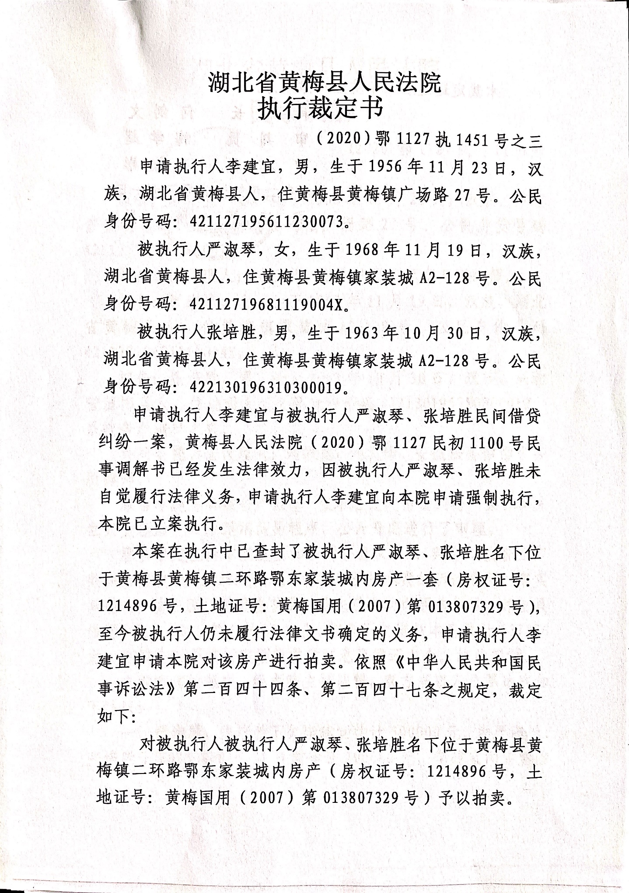

六、《湖北省黄梅县人民法院民事调解书》【（2020）鄂1127民初1100号】
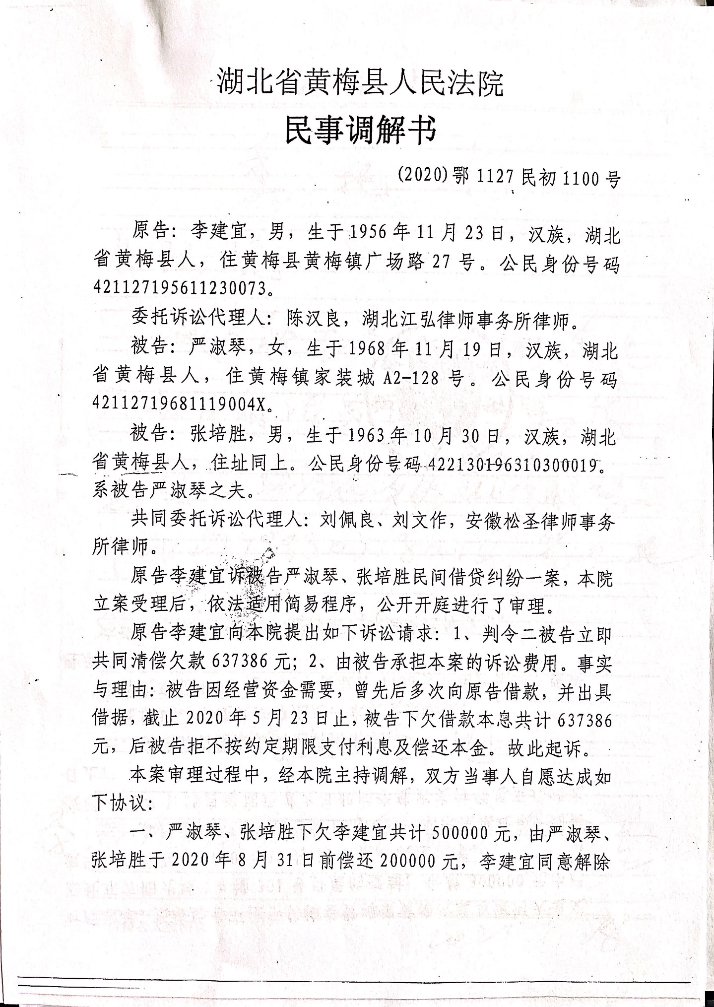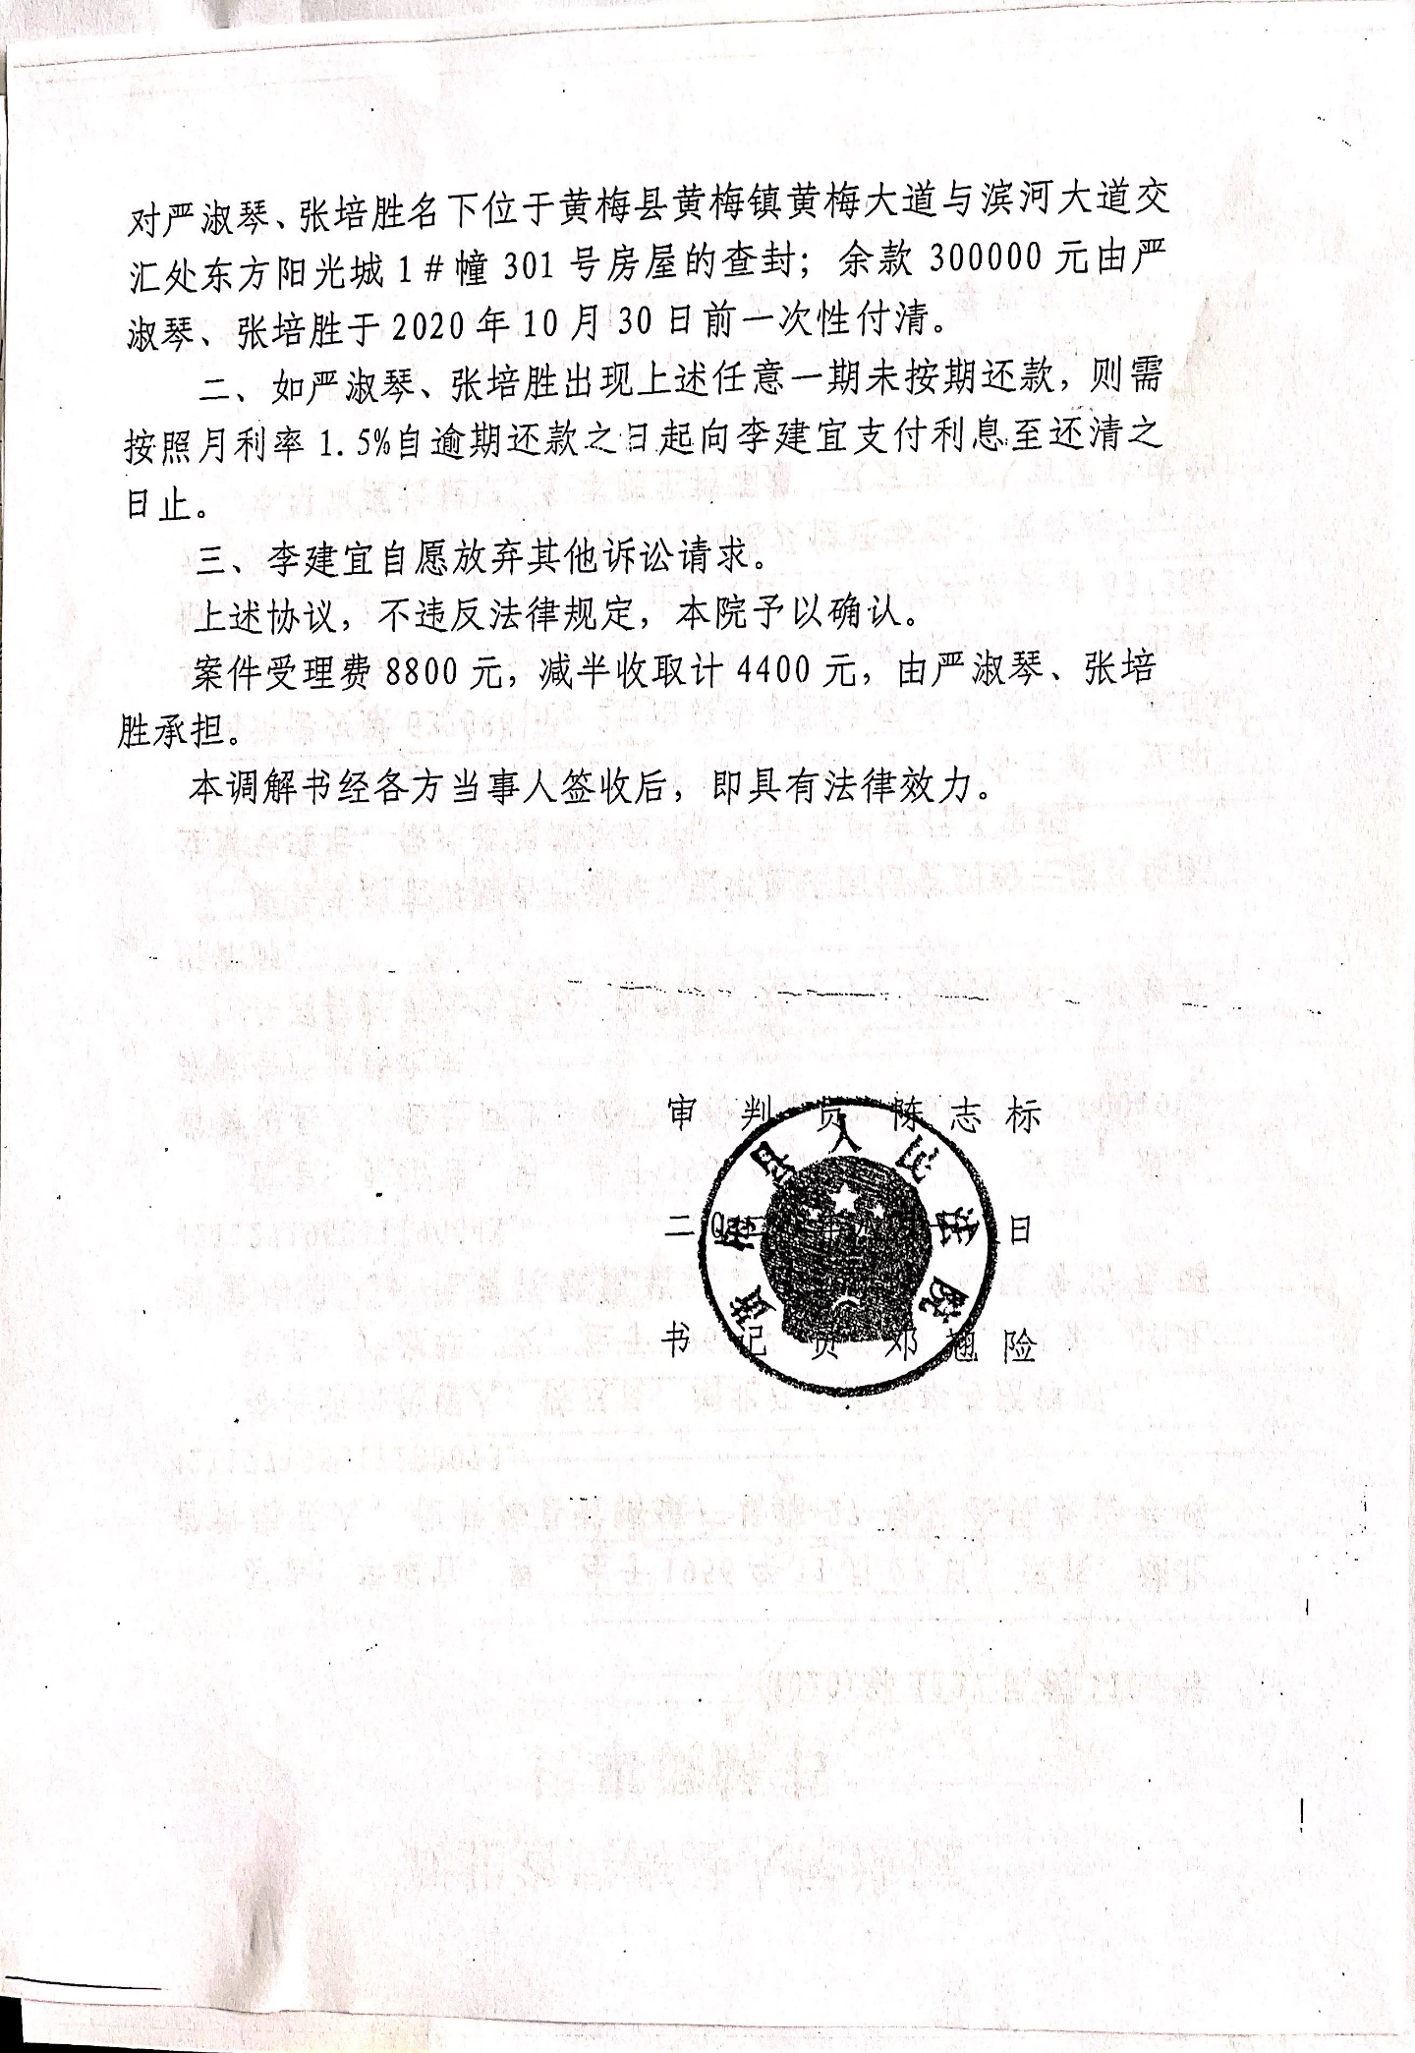

七、《房屋所有权证》
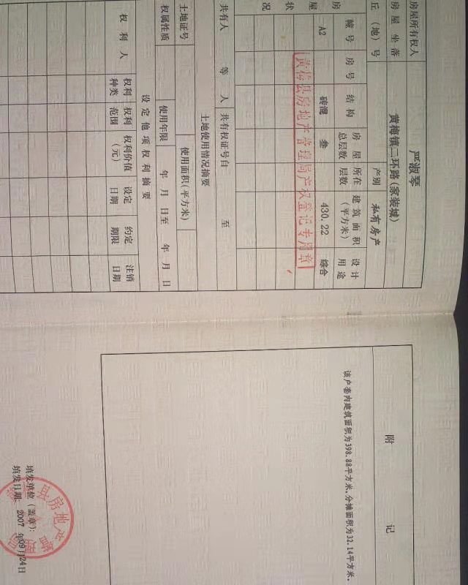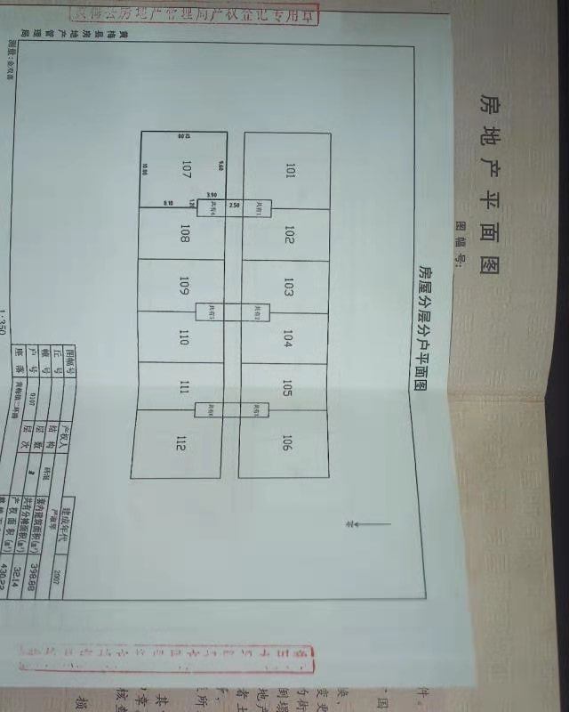

八、《国有土地使用证》
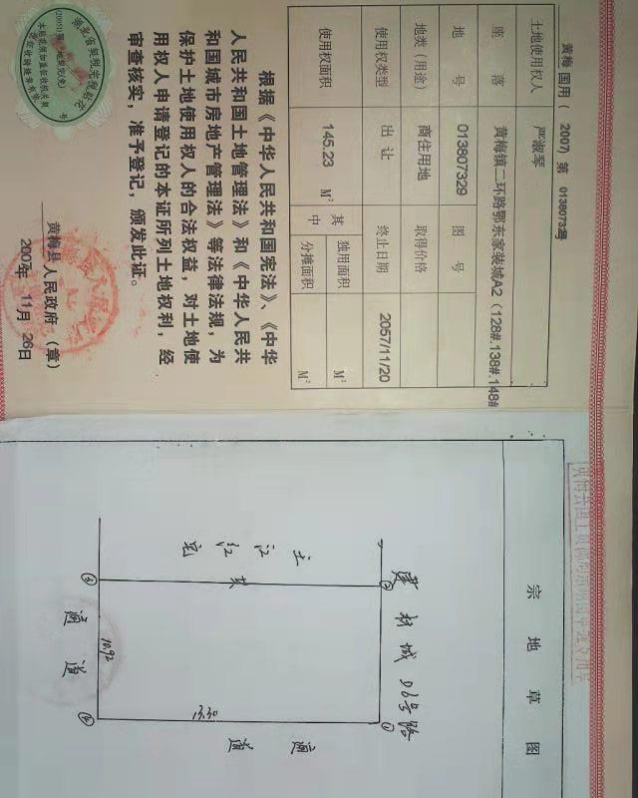

九、估价机构营业执照（复印件）
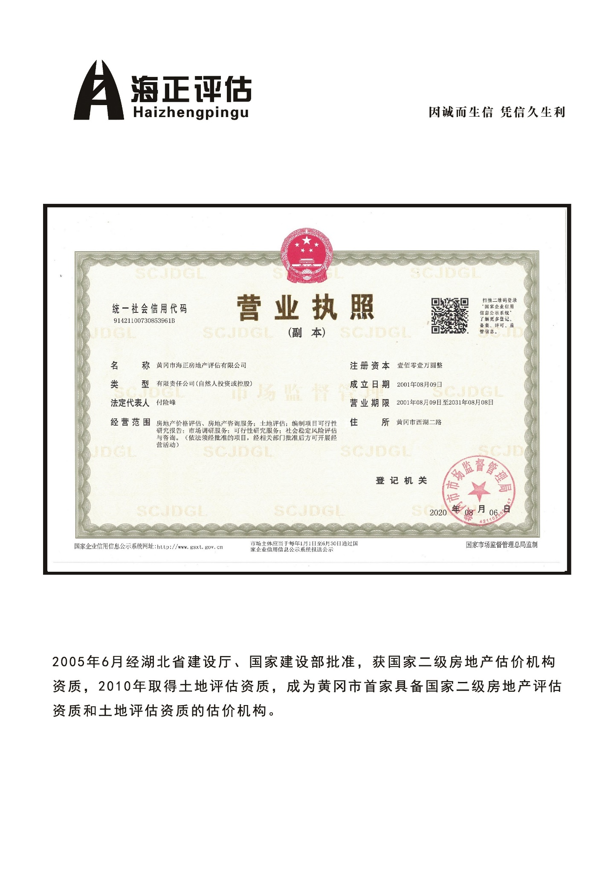

十、估价机构资质证书（复印件）
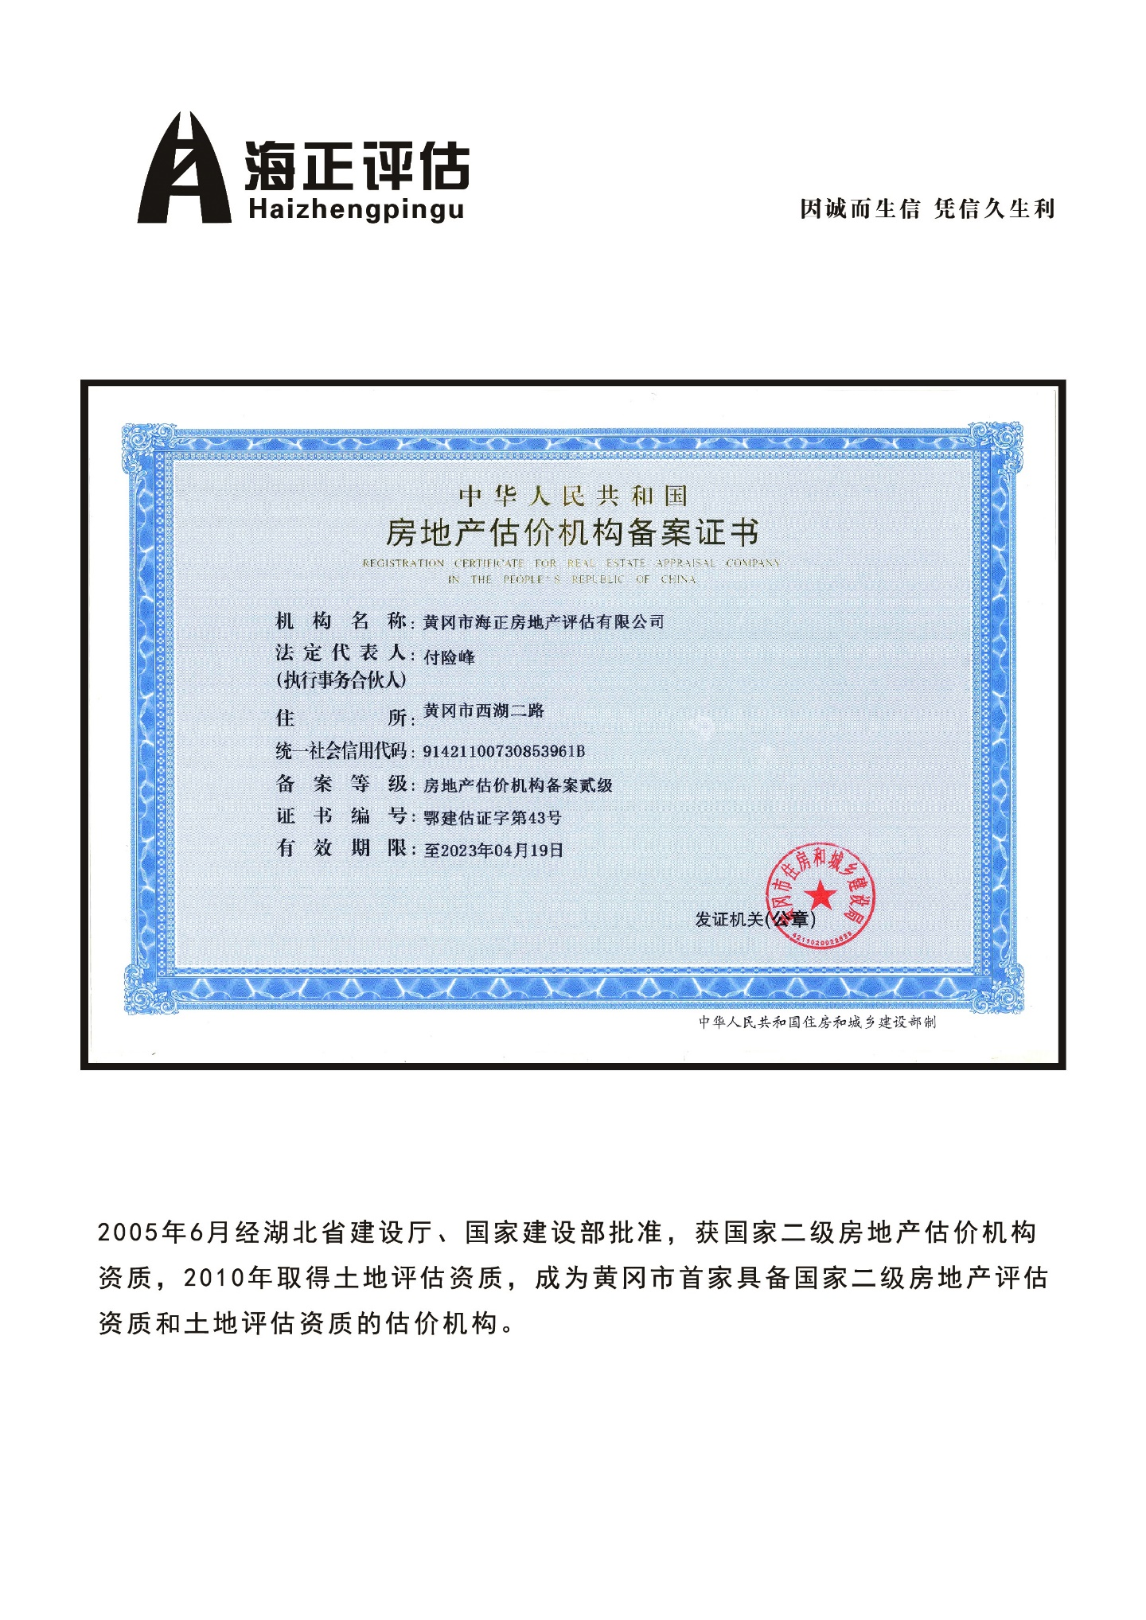

十一、房地产估价师注册证（复印件）